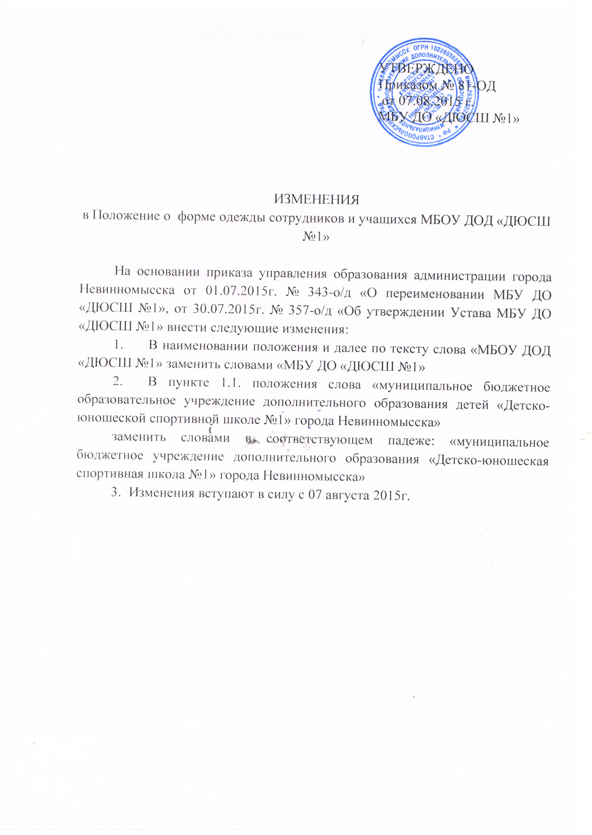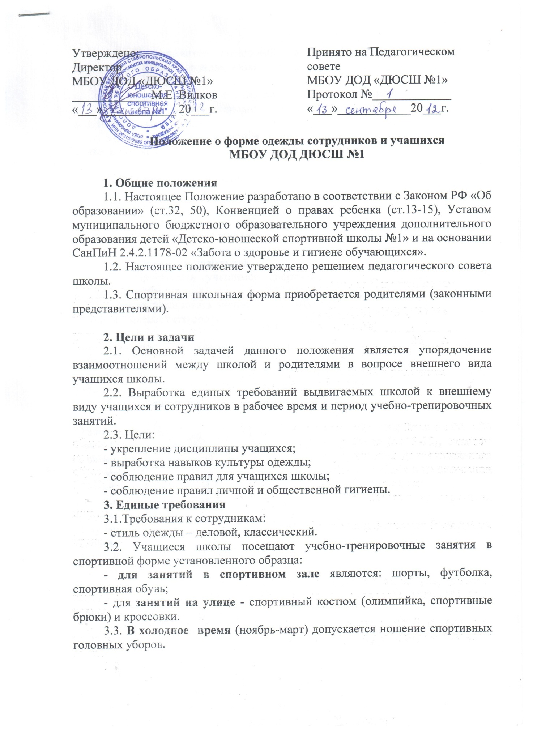

Положение о форме одежды сотрудников и учащихся
МБОУ ДОД ДЮСШ №1

1. Общие положения
1.1. Настоящее Положение разработано в соответствии с Законом РФ «Об образовании» (ст.32, 50), Конвенцией о правах ребенка (ст.13-15), Уставом муниципального бюджетного образовательного учреждения дополнительного образования детей «Детско-юношеской спортивной школы №1» и на основании СанПиН 2.4.2.1178-02 «Забота о здоровье и гигиене обучающихся».
1.2. Настоящее положение утверждено решением педагогического совета школы.
1.3. Спортивная школьная форма приобретается родителями (законными представителями).

2. Цели и задачи
2.1. Основной задачей данного положения является упорядочение взаимоотношений между школой и родителями в вопросе внешнего вида учащихся школы.
2.2. Выработка единых требований выдвигаемых школой к внешнему виду учащихся и сотрудников в рабочее время и период учебно-тренировочных занятий.
2.3. Цели:
- укрепление дисциплины учащихся;
- выработка навыков культуры одежды;
- соблюдение правил для учащихся школы;
- соблюдение правил личной и общественной гигиены.

3. Единые требования
3.1.Требования к сотрудникам:
- стиль одежды – деловой, классический.
3.2. Учащиеся школы посещают учебно-тренировочные занятия в спортивной форме установленного образца:
- для занятий в спортивном зале являются: шорты, футболка, спортивная обувь;
- для занятий на улице - спортивный костюм (олимпийка, спортивные брюки) и кроссовки.
3.3. В холодное время (ноябрь-март) допускается ношение спортивных головных уборов.
3.4. Не является школьной спортивной формой: джинсовая и вельветовая одежда (брюки, юбки). Ношение указанной одежды на учебные занятия не допускается.
3.5. Одежда должна быть чистой, свежей, выглаженной, обувь - чистой.
3.6. Не допускается находиться в спортивном зале в верхней одежде и верхнем головном уборе.
3.7. Не допускается ношение украшений: браслетов, цепочек, колец, бус, колье, а так же серёг.

4. Обязанности учащихся и сотрудников
4.1. Рекомендуется в течение учебного года постоянно носить форму установленного образца.
4.2. Содержать форму в чистоте, относиться к ней бережно, помнить, что внешний вид ученика – это лицо школы.

5. Обязанности родителей
5.1. Приобрести учащимся спортивную форму, согласно условиям данного Положения.
5.2. Контролировать внешний вид учащихся перед выходом в спортивную школу на предмет его соответствия данному Положению.

6. Обязанности администрации школы, тренеров-преподавателей
6.1. Контролировать внешний вид учащихся.
6.2. Требовать выполнение пунктов данного Положения всеми учащимися.
6.3. Проводить рейды по контролю за выполнением данного Положения.

